פרויקט smart movie

מפרט דרישות מערכת/תוכנה   
System/Software Requirement Specification (SRS)

גרסה 1

|  |
| --- |
| **מבצעי הפרויקט** |
| בשאר דיראוי, ת.ז. 322792045 הנדסת תוכנה  עלי קייס, ת.ז. 322288242 הנדסת תוכנה |

**מקורות:**

**סיפור לקוח**

**טבלת דרישות**

*ֿ* **מעקב גרסאות**

|  |  |  |
| --- | --- | --- |
| **גרסה** | **תאריך** | **מהות השינויים מהגרסה קודמת** |
| 1 | 14/05/2025 | גרסת בסיס ראשונה |
|  | 4/7/2025 | עדכון אחרון תיקון לפי הערות |
|  |  |  |
|  |  |  |
|  |  |  |

# תרשים תהליכי המערכת (System Use Case Diagram)

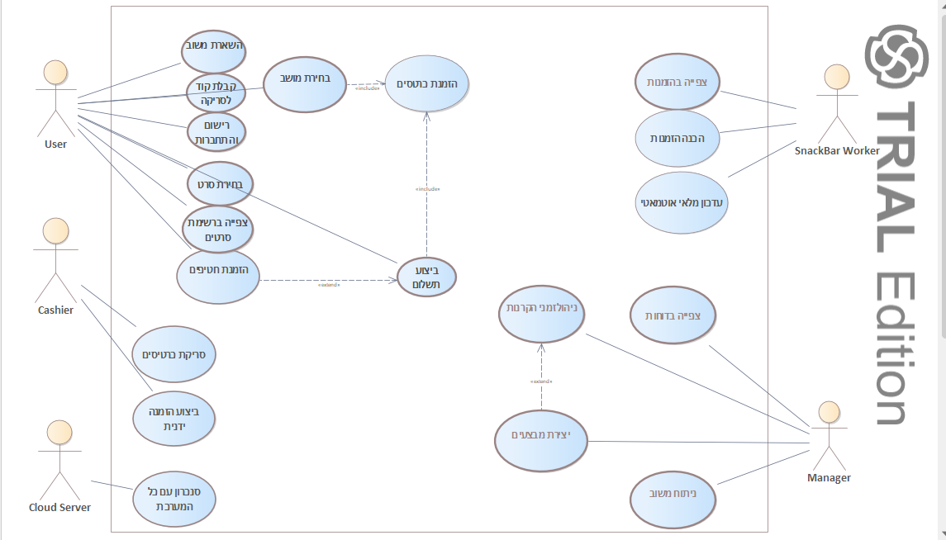

# רשימת השחקנים (סביבת המערכת) ובעלי העניין

|  |  |  |
| --- | --- | --- |
| **שם** | **זיהוי בתרשים** | **תפקיד** |
| משתמש | User | להזמין כרטיסים, לבחור סרט ומושב, לשלם ולהזמין חטיפים |
| קופאי | Cashier | לסרוק כרטיסים, לבצע תשלום ידני, לסייע ללקוחות |
| עובד מזנון | SnackBar Worker | להכין חטיפים, לסמן הזמנות מוכנות ולעקוב אחרי מלאי |
| מנהל | Manager | לצפות בדוחות, לנהל סרטים, ליצור מבצעים ולקבל משוב |
| שרת ענן | Cloud Server | סנכרון בין חלקי המערכת, שליחה והתראה על מידע |

## 

# רשימת תהליכי המערכת (System Use Cases)

*.*

|  |  |  |  |
| --- | --- | --- | --- |
| **זיהוי** | **שם ה-UC** | **שחקנ/ים ראשי/ים** | **תיאור קצר** |
|  | *הזמנת כרטיסים* | *משתמש* | *המשתמש בוחר סרט, מושב ומשלם* |
|  | בחירת מושב | *משתמש* | המשתמש בוחר מושב מהתרשים |
|  | |  | | --- | | תשלום |  |  | | --- | |  | |  | | | *משתמש* | המשתמש משלם עבור ההזמנה |
|  | הזמנת חטיפים | *משתמש* | המשתמש מוסיף חטיפים להזמנה שלו |
|  | סריקת כרטיסים | קופאי | הקופאי סורק את קוד ההזמנה בכניסה |
|  | |  | | --- | | צפייה בדוחות | | מנהל הקולנוע | המנהל רואה נתונים סטטיסטיים |
|  | ניתוח משוב | מנהל הקולנוע | המנהל עובר על פידבק מלקוחות |
|  | ניהול הקרנות | מנהל הקולנוע | קביעת לוח הקרנות והוספת סרטים |
|  | ביצע הזמנות ידנית | קןפאי | ביצוע הזמנה אם לא עשה דרך תוכנה |
|  | הכנת הזמנות | עובד מזנון | הכנה את כל מוצרי המזנון |
|  | עדכון מלאי אוטומטי | שרת | המערכת מעדכנת את מצב החטיפים |
|  | יצירת מבצעים | מנהל הקולנוע | יצירת הטבות והנחות לפי צורך |
|  |  |  |  |
|  |  |  |  |

# מפרט תהליכי המערכת (System Use Case Specification)

|  |  |  |
| --- | --- | --- |
| **SUC1-#** | | **הזמנת כרטיס** |
| **שחקנים ויעדים** | | * **שחקן ראשי:** משתמש (User)  **יעד:** לקבל כרטיס אלקטרוני לסרט |
| **ב"ע ואינטרסים** | | * המשתמש: רוצה לבחור סרט, מושב, ולשלם * הקולנוע: למכור כרטיסים בצורה דיגיטלית ולייעל את התהליך |
| **pre-conditions** | | * המשתמש מחובר למערכת (כבר נרשם והתחבר) |
| **post-conditions** | | * ההזמנה נשמרת, והמשתמש מקבל קוד QR |
| **trigger** | | * המשתמש בוחר סרט ומתחיל תהליך הזמנה |
| **MSS** | | 1. המשתמש בוחר סרט 2. המשתמש בוחר מושב 3. המשתמש משלם באפליקציה 4. המערכת מציגה קוד |
| **הסתעפות א'** | | אם אין כרטיסים זמינים → הודעה למשתמש “המקומות אזל |
| **עקיבות לדרישות** | | תפעוליות: 1, 2, 4  פונקציונליות אחרות: 7, 8 |
| **SUC2-#** | | **הזמנת חטיפים** |
| **שחקנים ויעדים** | | * **שחקן ראשי:** משתמש (User)  |  | | --- | | * **יעד:** להוסיף חטיפים להזמנה ולשלם עבורם |  |  | | --- | |  | |
| **ב"ע ואינטרסים** | | * המשתמש: רוצה לבחור חטיפים ולהוסיף להזמנה * המערכת: לבצע רכישת חטיפים בצורה דיגיטלית ונוחה |
| **pre-conditions** | | |  | | --- | | * המשתמש התחבר, יש לו הזמנה פתוחה |  |  | | --- | |  | |
| **post-conditions** | | * החטיפים נשמרו להזמנה, מועברים לתשלום |
| **trigger** | | |  | | --- | | * המשתמש בוחר באופציית “הוסף חטיפים” |  |  | | --- | |  | |
| **MSS** | | 1. • המשתמש בוחר חטיפים מהתפריט 2. • המשתמש מאשר את ההזמנה 3. • המערכת שומרת את החטיפים להזמנה 4. • המערכת מציגה סיכום + מעבר לתשלום | |
| **הסתעפות א'** | | אם אין פריט במלאי → הודעה למשתמש “המוצר אינו זמין” |
| **עקיבות לדרישות** | | תפעוליות: 3, 6 פונקציונליות אחרות: 9 | |
| **SUC3-#** | | תשלום |
| **שחקנים ויעדים** | | |  | | --- | | * שחקן ראשי: משתמש (User) |  |  | | --- | |  | | * **יעד:** לבצע תשלום דיגיטלי להזמנה | |  |  | | --- | |  | |
| **ב"ע ואינטרסים** | | * המשתמש: רוצה לשלם בביטחון וללא בעיות |
| **pre-conditions** | | * המשתמש מחובר למערכת (כבר נרשם והתחבר * \המערכת: לגבות תשלום ולאשר את ההזמנה) |
| **post-conditions** | | |  | | --- | | * התשלום נשמר, המערכת מפיקה קוד הזמנה |  |  | | --- | |  | |
| **trigger** | | |  | | --- | | * המשתמש לוחץ על כפתור "שלם כעת" |  |  | | --- | |  | |
| **MSS** | | 1. • המשתמש בוחר אמצעי תשלום 2. • המשתמש מזין פרטי תשלום 3. • המערכת שולחת לבדיקת אישור 4. • המערכת מחזירה אישור ומציגה QR | |
| **הסתעפות א'** | | אם התשלום נכשל → הודעה “נא נסה שוב” |
| **עקיבות לדרישות** | | 1. תפעוליות5,6 פונקציונליות אחרות: 10 | |
| **SUC4-#** | | **סריקת כרטיס** |
| **שחקנים ויעדים** | | |  |  |  |  | | --- | --- | --- | --- | | * שחקן ראשי: קופאי  |  |  | | --- | --- | | * **יעד:** לאשר כניסת לקוח לסרט |  |  |  | | --- | |  | | |
| **ב"ע ואינטרסים** | | |  | | --- | | * הקופאי: לאמת את הכרטיס |  |  | | --- | | * המערכת: לוודא שהקוד תקף |  |  | | --- | |  | |
| **pre-conditions** | | |  |  |  | | --- | --- | --- | | |  | | --- | | * למשתמש יש קוד QR תקף |  |  | | --- | |  | |  |  | | --- | |  | |
| **post-conditions** | | * החטיפים נשמרו להזמנה, מועברים לתשלום |
| **trigger** | | |  |  |  |  |  | | --- | --- | --- | --- | --- | | |  |  |  | | --- | --- | --- | | |  | | --- | | * הקופאי סורק את קוד ה־QR |  |  | | --- | |  | |  |  | | --- | |  | |  |  | | --- | |  | |
| **MSS** | | |הקופאי סורק קוד QR  המערכת בודקת את תקפותו  המערכת מציגה אישור  המערכת רושמת כניסה | |
| **הסתעפות א'** | | ם הקוד אינו תקף → הודעה "כרטיס לא תקף" |
| **עקיבות לדרישות** | | | **עקיבות לדרישות** | תפעוליות: 7 פונקציונליות אחרות: 11 | |
| **SUC5** | * 1. **צפייה בדוחות** | |
| **שחקנים ויעדים** | |  | | --- | | * שחקן ראשי: מנהל |  |  | | --- | |  | | * **יעד:** לצפות בדוחות מכירות ופעילות | | | |
| **ב"ע ואינטרסים** | * המנהל: להבין נתוני שימוש  |  | | --- | | * המערכת: להנגיש דוחות בצורה ברורה |  |  | | --- | |  | | |
| **pre-conditions** | |  | | --- | | * המנהל מחובר למערכת |  |  | | --- | |  | | |
| **post-conditions** | |  | | --- | | * הדוח מוצג למנהל |  |  | | --- | |  | | |
| **trigger** | |  | | --- | | * המנהל לוחץ על "דוחות" |  |  | | --- | |  | | |
| **MSS** | 1. **המנהל בוחר סוג דוח** 2. **המערכת שולפת נתונים** 3. **המערכת מציגה גרפים/טבלאות |** | |
| **הסתעפות א'** | ם אין נתונים → הודעה “אין נתונים להצגה” | |
| **עקיבות לדרישות** | 1. | **עקיבות לדרישות** | תפעוליות: 8 פונקציונליות אחרות: 12 |   - | |

|  |  |
| --- | --- |
| **SUC-#** | **ניתוח משוב** |
| **שחקנים ויעדים** | * שחקן ראשי: מנהל יעד: לנתח ולסווג משוב ממשתמשים |
| **ב"ע ואינטרסים** | * **המנהל**: לשפר את השירות בהתאם למשוב * **המערכת**: לאסוף ולהציג את המשוב |
| **pre-conditions** | * המנהל מחובר לחשבון עם הרשאות |
| **post-conditions** | * המנהל קרא וניתח את המשוב |
| **trigger** | * המנהל לוחץ על "משוב משתמשים" |
| **MSS** | 1. **המנהל נכנס למסך המשוב** 2. **המערכת מציגה רשימת פידבקים** 3. **המנהל ממיין לפי קטגוריה או תאריך** 4. **המנהל מסמן פידבקים חשובים לטיפול** |
| **הסתעפות א'** | אם אין משוב → הודעה “לא התקבלו פידבקים” |
| **עקיבות לדרישות** | תפעוליות: 14  פונקציונליות אחרות: 21 |
| **SUC-#** | **ניהול הקרנות** |
| **שחקנים ויעדים** | * שחקן ראשי: מנהל יעד: לקבוע מועדי הקרנות לסרטים |
| **ב"ע ואינטרסים** | * **המנהל**: לוודא זמינות הקרנות וניהול לוח זמנים * **המערכת**: לאפשר שינוי ופרסום הקרנות |
| **pre-conditions** | * המנהל מחובר * קיימים סרטים בבסיס הנתונים |
| **post-conditions** | * ההקרנות מתעדכנות ומוצגות למשתמשים |
| **trigger** | * המנהל נכנס למסך "ניהול הקרנות" |
| **MSS** | **המנהל בוחר סרט**   1. **המנהל קובע שעה ואולם** 2. **המערכת שומרת את השינויים** 3. **ההקרנה מוצגת למשתמשים באפליקציה** |
| **הסתעפות א'** | אם יש חפיפה בזמנים → הודעה “שעה תפוסה” |
| **עקיבות לדרישות** | תפעוליות: 15  פונקציונליות אחרות: 22 |
| **SUC-#** | **ביצוע הזמנה ידנית** |
| **שחקנים ויעדים** | * שחקן ראשי: קופאי יעד: לבצע רכישה עבור משתמש שלא סיים דרך האפליקציה |
| **ב"ע ואינטרסים** | * **הקופאי**: לעזור ללקוח לקנות כרטיס * **המערכת**: לתעד הזמנות גם לא מקוונות |
| **pre-conditions** | * קופאי מחובר למערכת |
| **post-conditions** | * כרטיס מוזמן ומופק ללקוח |
| **trigger** | * לקוח מבקש עזרה בקופה |
| **MSS** | 1. **הקופאי בוחר סרט ומושב** 2. **הקופאי מקבל תשלום** 3. **המערכת יוצרת את ההזמנה** 4. **קוד QR מופק ללקוח** |
| **הסתעפות א'** | אם אין מושבים זמינים → הקופאי רואה הודעה מתאימה |
| **עקיבות לדרישות** | תפעוליות: 16  פונקציונליות אחרות: 23 |
| **SUC-#** | **הכנת הזמנות** |
| **שחקנים ויעדים** | * שחקן ראשי: עובד מזנון יעד: להכין חטיפים שהוזמנו מראש |
| **ב"ע ואינטרסים** | * **עובד מזנון**: להכין את החטיפים בזמן * **המערכת**: להציג אילו הזמנות יש לטיפול |
| **pre-conditions** | * קיימות הזמנות ממתינות במערכת |
| **post-conditions** | * סטטוס ההזמנה מתעדכן ל"הוכן" |
| **trigger** | * עובד המזנון נכנס למסך "הזמנות פתוחות" |
| **MSS** | 1. **העובד בוחר הזמנה מרשימה** 2. **מכין את החטיפים** 3. **לוחץ "סיים הכנה"** 4. **הסטטוס משתנה והלקוח מקבל הודעה** |
| **הסתעפות א'** | אם מוצר חסר → הודעה "אזל מהמלאי" |
| **עקיבות לדרישות** | תפעוליות: 17  פונקציונליות אחרות: 24 |
| **SUC-#** | **עדכון מלאי אוטומטי** |
| **שחקנים ויעדים** | * שחקן ראשי: שרת (Cloud Server) יעד: לעדכן את סטטוס המלאי של החטיפים באופן אוטומטי לאחר כל רכישה |
| **ב"ע ואינטרסים** | * **המערכת**: לשמור על מידע מלאי מדויק * **עובדי המזנון**: לקבל תמונת מצב עדכנית * **המנהל**: לעקוב אחר כמויות ולבצע הזמנות בזמן |
| **pre-conditions** | * בוצעה רכישה הכוללת פריטי מזנון |
| **post-conditions** | * כמות המוצרים במלאי יורדת בהתאם להזמנה |
| **trigger** | * המערכת מזהה רכישה חדשה שמכילה חטיפים |
| **MSS** | 1. **המערכת מזהה שהוזמנו חטיפים** 2. **עבור כל מוצר בהזמנה: המלאי מתעדכן** 3. **המערכת שומרת את הנתונים החדשים** 4. **אם מלאי נמוך – מופעלת התראה אוטומטית** |
| **הסתעפות א'** | אם נותרו 0 יחידות → סימון "אזל מהמלאי" |
| **עקיבות לדרישות** | תפעוליות: 18  פונקציונליות אחרות: 25 |

# תרשיפ פעילות להזמנת חטיפים

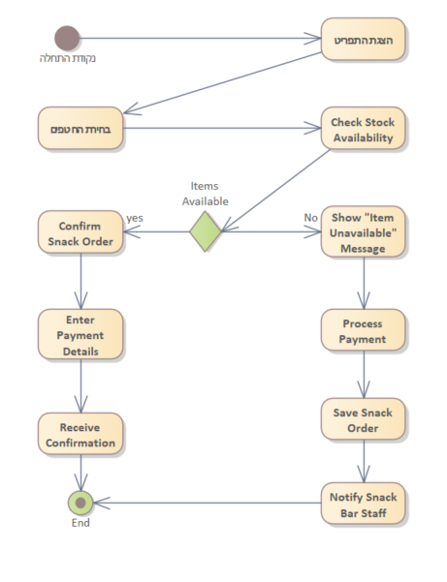

# תרשיפ פעילות סריקת כרטיס בכניסה

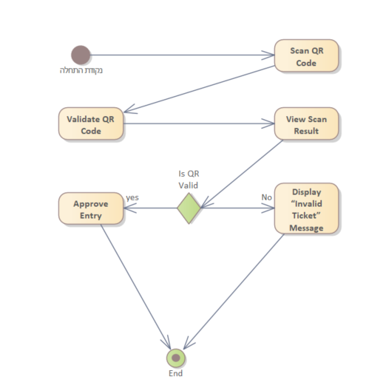

# תרשיפ פעילות להזמנת כרטיס

# صورة تحتوي على رسم بياني, خط, نص, لقطة شاشة قد يكون المحتوى الذي تم إنشاؤه بواسطة الذكاء الاصطناعي غير صحيح.

# צילומי מסך לממשקי המשתמש

המסך משתתף ב-SUC:suc-1 המסך משתתף ב-SUC:2suc-

השחקנים שיפעילו את המסך: *משתמש* השחקנים שיפעילו את המסך: *משתמש*

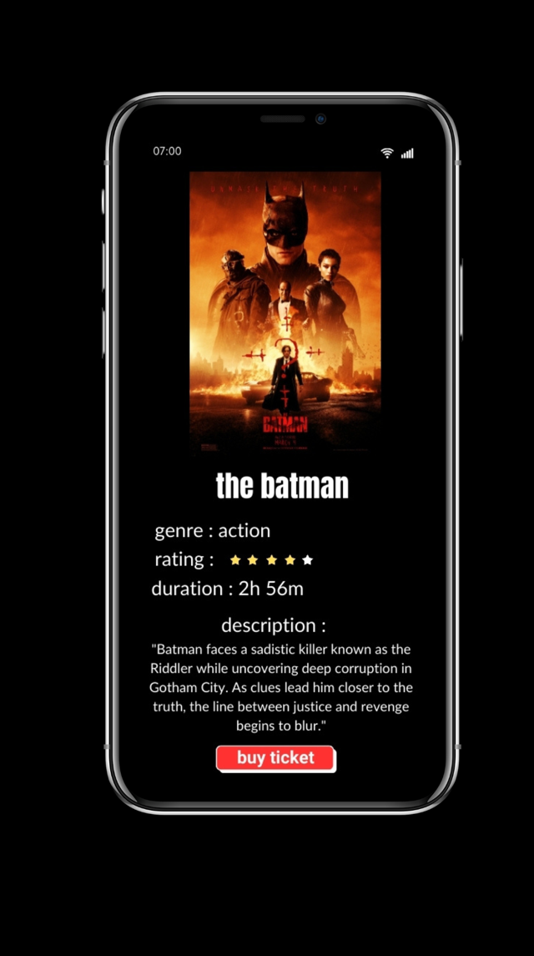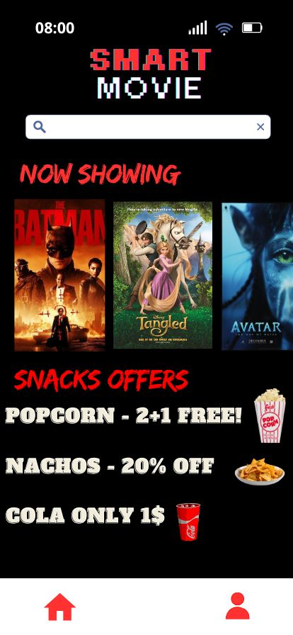

המסך משתתף ב-SUC:suc-1 המסך משתתף ב-SUC:2suc-

השחקנים שיפעילו את המסך: *משתמש* השחקנים שיפעילו את המסך: *משתמש*

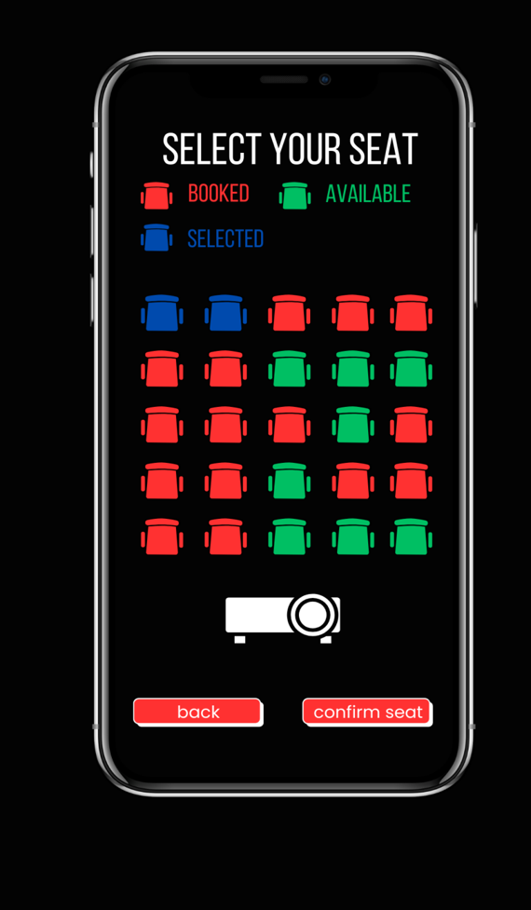

המסך משתתף ב-SUC:5suc-

השחקנים שיפעילו את המסך: *קופאית*



